Kisline v naravi
- Ocetna kislina - CH₃OOH – kis
- Sadje – citronska, vinska, jabolčna kislina itd. osvežujoč okus, dober vpliv na prebavo uporaba v živilski industriji
- Nezrelo sadje je kislo, ker vsebuje več kislin.
- Zelenjava – oksalna kislina, v velikih količinah telesu odteguje kalcij
- Želodec – klorovodikova kislina – HCl, prebava
- Mišice, kisnaje mleka – mlečna kislina
- Urin – sečna kislina
Kisline v industriji
- Dušikova - HNO3 – včasih uporabljali za ločevanje srebra in zlata (srebro se v njej raztopi), proizvodnja gnojil, razstreliv
- H2SO4 – žveplova kislina, močna in zelo jedka, močan oksidant, higroskopna (veže vodo – vodik in kisik, ostane oglje) gnojila, barve, detergenti, plastika, zdravila
- Klorovodikova kislina 36% – HCl nastane s sintezo vodika in klora in z raztapljanjem vodikovega klorida v vodi vdihavanje ali zaužitje škodi dihalom, koži, grlu, želodcu
- H3PO4 – fosforjeva kislina proizvodnja etanola
- (COOH)₂ Oksalna kislina barvanje, usnjarstvo
Baze
- Na2CO3 – natrijev karbonat – rastlinski pepel (če kuhamo z maščobami, dobimo milo)
- K2CO3 – kalijev karbonat – rastlinski pepel
- Kofein, nikotin, morfij, kokain, atropin –alkaloidi strupi
- Oksidi, hidroksidi, karbonati I. (alkalijske kovine) in II. Skupine (zemeljsko alkalijske kovine) so bazični trdne bele kristalne snovi, večinoma dobro topne v vodi, jedke
- NH3 – amonijak plin, topen v vodi – raztopina je bazična, v čistilih
- NaOH – natrijev hidroksid proizvodnja papirja, mil
- KOH –kalijev hidroksid proizvodnja mil
- Ca(OH)2 – gašeno apno gradbeništvo, poljedelstvo
- Na2CO3 – natrijev karbonat - pralna soda mehčanje vode
Kako razlikujemo kisle in bazične raztopine?
Gorenje nekovin: nekovina + kisik nekovinski oksid
fosfor + kisik tetrafosforjev dekaoksid
P₄ + 5O₂ P₄O₁₀
Raztapljanje nekovinskih oksidov v vodi: nekovinski oksid + voda slina
tetrafosforjev dekaoksid + voda kislina
P₄O₁₀ + 6H20 = 4H₃PO₄ aq
Gorenje kovin: kovina + kisik = nekovinski oksid
Magnezij + kisik magnezijev oksid
2Mg + O₂ 2MgO
Raztapljanje kovinskih oksidov v vodi: kovinski oksid + voda kovinski hidroksid (baza)
magnezijev oksid + voda magnezijev hidroksid
MgO + H₂O Mg(OH)₂ aq
Indikatorji
So barvila, ki se različno obarvajo v kislih in bazičnih raztopinah.
indikator | kislo | bazično
fenolftalein | Brezbarvno | Vijolično roza
lakmus | Rdeča | Modra
metil oranž | rdeča | rumena

pH lestvica
...prikazuje kislost ali bazičnost vodnih raztopin in obsega števila od 0 do 14.

0 1 2 3 4 5 6 7 8 9 10 11 12 13 14
Kisle raztopine ↓ Bazične raztopine
Nevtralno
Želodčni sok pH = 1,5
Čistila pH = 11
Čistla za pečice pH = 14
Kisla zemlja – smreke, kamelije po potrebi dodajamo gašeno apno, zvišamo pH
Bazična zemlja – Španski bezeg, Kreč po potrebi dodajamo kislo šoto, znižamo pH
RAZTOPINE KISLIN IN BAZ PREVAJAJO ELEKTRIČNI TOK
- Vodne raztopine, taline ionskih snovi prevajajo električni tok zaradi prostih ionov
- Takšne spojine imenujemo elektroliti
- Ugotavljanje prevodnosti toka: ogleni palčki damo v vodo povežemo z virom enosmernega toka v tok vključimo zvonec če prevaja, zazvoni
Kisline:
- Uvajamo vodikov klorid v vodo:
HCl g + voda H⁺ (vodikov ion) + Cl (kloridni ion)⁻ H+ se veže z vodo, nastane:

- H+ +H₂O H₃O + ~~molekula kisline odda vodikov proton molekuli vode.
KISLINE ODDAJAJO PROTONE.
- HCl aq + H₂O H₃O+ (oksonijev ion) + Cl-
- V vodni raztopine ogljikove kisline so prosto gibljivi oksonijevi in kloridni ioni zato prevaja električni tok
- V plinu vodikovega klorida so melukule, ne prosti ioni – zato ne prevaja toka
- Močne kisline: kadar vse molekule razpadejo na ione
- CH₃COOH – šibka kislina
- KISLOST RAZTOPIN JE ODVISNA OD KOLIČINE VODIKOVIH (OKSONIJEVIH) IONOV
Baze:
- Trdni hidroksidi I. in II. Skupine tvorijo ionske kristale,ki so zgrajeni iz kovinskih in hidroksidnih ionov
- Pri raztapljanju se ionske vezi pretrgajo prosti kovinski in hidroksidni (OH) ioni
- Zaradi hidroksidnih ionov so raztopine bazične
- NaOH + voda Na+(natrijev ion) + OH-(hidroksidni ion)
- BAZE SPREJEMAJO PROTONE.
- (posebnost amonijak) NH₃ + H₂O NH₄ + OH- amonijak je šibka baza
- BAZIČNOST RAZTOPIN JE ODVISNA OD KOLIČINE HIDROKSIDNIH IONOV
SOLI
- NEVTRALIZACIJA – vodikovi ioni iz kisline H+ in hidroksidni ioni iz baze OH- nastane voda, reakcija je eksotermna
H+(aq) + OH-(aq) H₂O (l)

- 1. Reakcija med kislino in bazo:
Kislina + baza sol + voda
HCl + NaOH NaCl +H₂O

- Soli so ionske in zato večinoma topne v vodi

- 2. Reakcija med kovino in nekovino – SINTEZA soli iz elementov
Kovina + nekovina sol
Mg + I₂ MgI₂

- 3. Reakcija med kovino in kislino (mehurčki!! – vodik)
Kovina + kislina sol + vodik
Mg + 2HCl MgCl₂ + H₂

- 4. Reakcija med kovinskim oksidom in kislino
Kovinski oksid + kisik sol + voda
CuO + H_{s}SO_{s}- CuSO₄ + H₂O

TOPNOST V VODI
- Topilo (npr. NaCl), topljenec (npr. voda)
- Pri določeni temperaturi se v določeni prostornini raztopi le določena količina topljenca!!
- Nasičena raztopina – raztopljena največja možna količina topljenca pri temperaturi
- Topnost pove, koliko gramov snovi se razstopi v 100 gramov vode, da je razstopina nasičena.
- Pospeševanje raztapljanja: zdrobimo delce (večja površina), mešanje
- OBORINE – težko oziroma netopne snovi
- M(raztopine) = m(topljenca) + m(topila)
- W(topljenca) = m(topljenca/m(raztopine)

Od sladkorja so alkohola
Pridelava vina:
- Sladki sok iz grozdja hranijo v sodih, cisternah nastaneta etanol in ogljikov dioksid
- Glukoza (+ encimi) etanol + ogljikov dioksid
- C₆H₁₂O₆ (aq) (+encimi) 2C₂H₅OH(aq) + 2CO₂
- Prosec alkoholnega vrenja ali fermentacija, pospešujejo ga encimi kvasovk
- Etanol, ki nastaja, pri določeni koncentraciji uniči kvasovke vrenje se ustavi

- Alkoholne pijače z več kot 15% etanola pridobijo z destilacijo alkoholne raztopine najprej se destilira etanol, ker ima večje vrelišče kot voda destilat ima večji odstotek etanola
Koliko alkohola vsebuje
- Pivo ječmenj, hmelj 4-10%
- Vino grozdje 9-12%
- Žganje sadje 40-50%
- Viski ječmen 40-50%
- Vodka krompir 40-50%
- Rum melasa 40-50%
Alkohol in promet
- V Sloveniji največja dovoljena koncentracija alkohola v krvi 0,3 promila (0.3%)

Etanol kot gorivo
- Etanol se razlikuje od ogljikovodikov – barva plamena
- Za ogljikovodike značilno nepopolno gorenje ogljikov dioksid, voda, ogljikov oksid, saje plamen svetleč in sajast
- Etanol ob ogljiku in vodiku vsebuje še kisik popolno gorenje ogljikov dioksid, voda, modrikast plamen

- Plamenišče – najnižja temperatura, pri kateri se hlapi nad tekočino vnamejo, če jim približamo plamen etanol je vnetljiv in hlapen, ima nizko plamenišče

- Zgori v ogljikov dioksid in vodno paro

C₂H₅OH (g) + 3O₂(g) 2CO₂(g) + 3H₂O (g)
Struktura molekule etanola
- Molekulska formula C₂H₂O
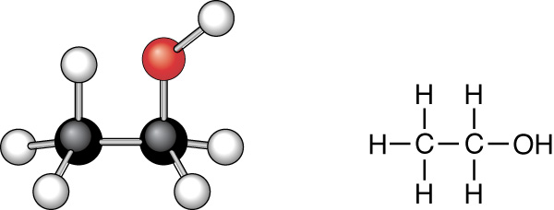 postavitev

Alkoholi
Ime IUPAC / trivialno | Racionalna formula | Vrelišče (°C) | Topnost  v vodi (g/L) | Uporaba
metanol / metilni alkohol | CH₃OH | 65 | neomejena | gorivo, topilo
etanol / etilni alkohol | CH₃CH₂OH | 78,5 | neomejena | alkoholne pijače, topilo
propan-1-ol / propilni alkohol | CH₃CH₂CH₂OH | 97,4 | neomejena | topilo
butan-1-ol | CH₃CH₂CH₂CH₂OH | 117,2 | 7,9 | topilo
pentan-1-ol | CH₃CH₂CH₂CH₂CH₂OH | 137,3 | 2,3 | topilo

Alkoholi v preglednici tvorijo homologno vrsto skupino organskih spojin, katerih velikost se povečuje z postopnim dodajanjem skupine –CH₂. Vsi imajo enako FUNKCIONALNO SKUPINO – hidroksilna skupina –OH.
Vodne raztopine alkoholov imajo enak PH kot voda – nevtralen.
Kako poimenujemo alkohole?
- Imenu alkana dodamo končnico –ol
- Število ogljikovih atomov imenujemo z grškim ptevnikom (izjeme prvi štirje)
- Ogljikov atom z vezano hidroksilno skupino označimo z številko pred pripono –ol

Pentan-1-ol pentan-3-ol
Ločimo jih tudi glede na ogljikov atom, na katerem je vezana –OH skupina:
- Primarni alkohol – ogljikov atom s hidroksilno skupino je vezan na 1 C atom
CH₃ – CH₂ - CH₂ - CH₂ – OH butan-1-ol
- Sekundarni alkohol - ogljikov atom s hidroksilno skupino je vezan na 2 C atoma
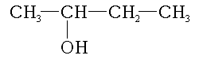 butan-2-ol
- Terciarni alkohol - ogljikov atom s hidroksilno skupino je vezan na 3 C atome
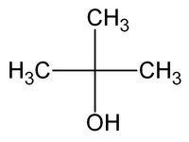 2-metilpropan-2-ol
- Splošna formula alkoholov z eno hidroksilno skupino, brez dvojnih (trojnih..) vezi: C_{n}H_{2n+2}O
Vrelišča alkoholov
Vrelišča tako alkanov kot alkoholov se zvišujejo s številom.
Alkoholi imajo višje vrelišče kot alkani z enakim številom c atomov.
Molekule alkoholov imajo polarni in nepolarni del
Nepolarni del CH₃ - CH₂ – OH polarni del
- Mešanje tekočin – podobno se topi v podobnem hidroksilna skupina –OH (polarna) se topi v vodi, etilni radikal (nepolaren) pa v nepolarnem heksanu etanol se raztaplja v vodi in heksanu
- Topnost alkoholov - pada z naraščajočim številom ogljikovih atomov zaradi vse daljših nepolarnih delov
Nekatere reakcije alkoholov
Reakcija z natrijem:
- Z vodo reagira hitro, z etanolom počasneje, z ogljikovodiki ne reagira (hranimo ga v parafinskem olju)
- 2Na (s) +2 H₂O (l) 2NaOH (aq) +H₂ (g)
- 2Na (s) + 2C₂H₅OH (l) 2C₂H₅ONa (alkoholna raztopina) + H₂ (g)
Etanol kot gorivo:
- Se hitro vžge
- Moder plamen, voda + CO₂ (apnica pomotni, če ga uvajamo)

Oksidacija alkoholov
- Oksidacija primarnih alkoholov
Primarni alkoholi (sobna temperatura) ---oksidant-------> aldehid -----oksidant------> karboksilna kislina
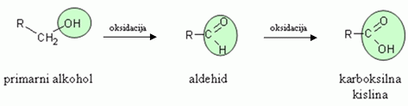
- Oksidacija sekundarnih alkoholov
Poteka počasneje kot pri primarnih
Nastajajo ketoni (ti pri normalnih pogojih ne oksidirajo do kislin)
- Terciarni alkoholi ne oksidirajo.
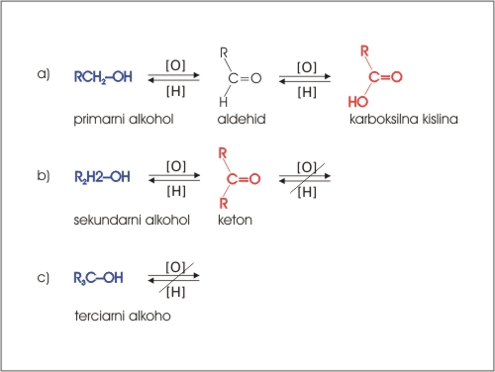

Etri
- Nastane pri odcepu vode iz dveh molekul alkohola temperatura 140C, manjša količina H₂SO₄
Alkohol + alkohol ----konc. H₂SO₄/140C-----> eter + voda
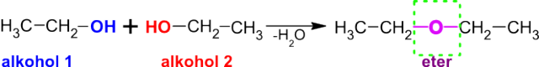
- Dehidriranje etanola nastane eten
Pogoj: 170C/ prebitek H₂SO₄ (je higroskopna, veže vodo)
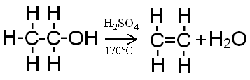
Estri
Estrenje – reakcija alkohola z karboksilno kislino
Karboksilna kislina + alkohol -----konc.H₂SO₄------> ester + voda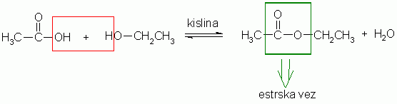
Funkcionalni izomeri – enaka molekulska formula, različna strukturna formula, razlika v funkcionalni skupini, različne fizikalne in kemijske lastnosti
Karboksilne kislina in estri

Topnost karboksilnih kislin v vodi
- Molekula karboksilne kisline ima polaren in nepolaren del
- Karboksilna skupina – polarna privlači molekule vode
- Ogljikova veriga – nepolarna ne privlači molekul vode
- Topnost karb. kislin v vodi pada z naraščajočim številom ogljikovih atomov zaradi vse daljšega nepolarnega dela – zmanjšuje se privlak z molekulami vode.
Kislost vodnih raztopin karb. kislin
- Majhen del molekul ocetne kisline razpade na vodikove in acetatne ione
- Splošna enačba reakcije: RCOOH RCOO⁻ + H⁺
- Karboksilne kisline so šibke – le del molekule razpade na ione daljša, kot kje ogljikova veriga, šibkejše so
- Splošna reakcija karboksilne kisline z vodo:
RCOOH + H₂O RCOO⁻ + H₃O⁺
Soli karboksilnih kislin
- Nevtralizacija kislina + baza sol + voda
CH₃COOH (aq) + NaOH (aq) CH₃COONa + H₂O
Estrenje
- Obojesmerna reakcija
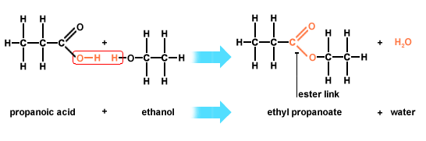
- Estri so dišave, maščobe, voski, aspirin
Maščobe
- So estri glicerola in karboksilnih kislin (pogosto več c atomov v molekulah višje maščobne kisline)
Glicerol – alkohol z remi OH skupinami
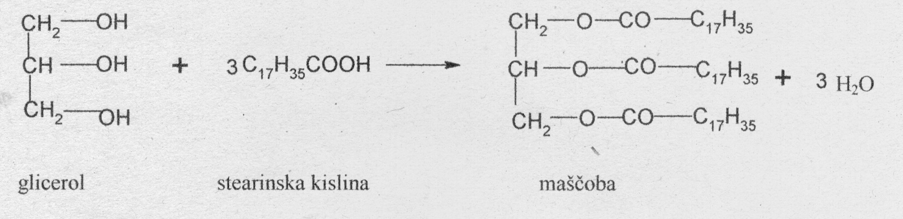
- Postanejo žarke po daljšem stanju in ob prisotnosti zraka pretrganje estrskih vez nastanejo manjše molekule z neprijetni vonjem (maslena, butanojska kislina)
- Maščobe so netopne v vodi večji del molekule je nepolaren
- Emulgator – posrednik med vodo in maščobo polarni in nepolarni del, privlači tako vodo kot maščobo Naravni emulgatorji: mlečne beljakovine (mleko), jajčni rumenjak – lecitin (majoneza)
Milo pridobivajo iz maščobe
Umiljenje: Segrevanje maščob + NaOH -----razgradnja-----> glicerol, soli višje maščobnih kislin
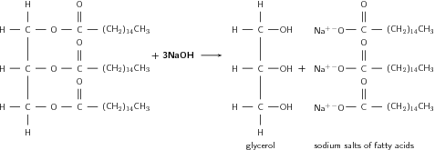
Mila so kalijeve in natrijeve soli višje maščobnih kislin.
NaOH – trda mila
KOH – mazava (tekoča) mila
Anioni – karboksilatni ion in kationi – Na⁺ K⁺
Karboksilatni ion ima polaren in nepolaren del, zato lahko nepolarni delci mila odstranijo nepolarne maščobe.
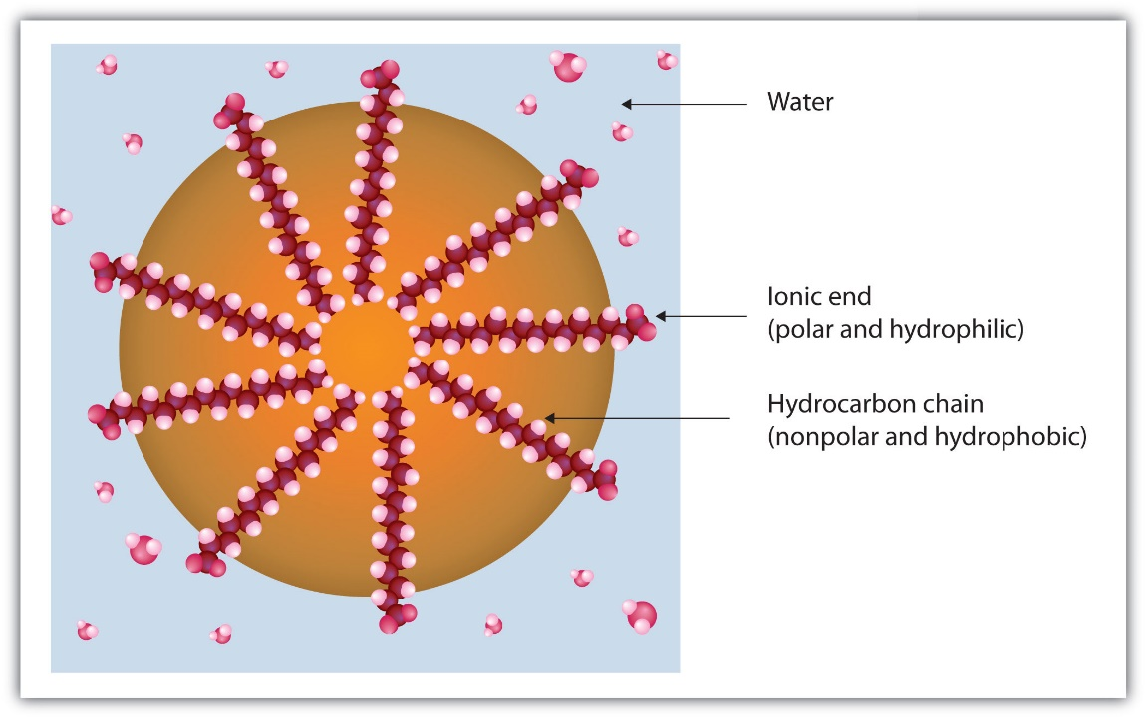
Mila ali detergenti
- Mila so biološko razgradljiva
- Pomanjkljivost mil:
- s kalcijevimi ioni (v trdi vodi) tvorijo netopne snovi, ki se odlagajo na perilu
- So bazična škodijo koži, volni in barvnim tkaninam
- Danes uporabljamo detergente – sintetična pralna sredstva pogosto vsebujejo še sredstva za mehčanje vode, optične belilce, encime, barvila, dišave
- Detergenti so vsebovali fosfate ti pospešujejo rast alg v vodotokih alge odtegujejo kisik, raztopljen v vodi uboge ribe ~ proces evtrofikacije
Hranila in živila
Vitamini in minerali – presnova, imunski sistem ; Beljakovine – rast in obnova, energija ; Maščobe – rezerva energije ; Ogljikovi hidrati – energija ; Balastne snovi – odstranjevanje odpadnih snovi
Hranila kot vir energije
C, H, O + O₂ CO₂ + H₂O + energija
- Celično dihanje
- Odrasel človek: 10000 kJ na dan
- Koža, mišice, nohti… so iz beljakovin (proteinov) – aminokisline, ki poleg karboksilne skupine vsebujejo še amino skupino –NH₂
Enostavni ogljikovi hidrati – monosaharidi
- Razmerje med atomi C in O v ogljikovih hidratih je 2:1 (kot v vodi)
- Glukoza poogleni, če nanjo vlijemo konc, H₂SO₄ (veže vodo, ostane ogljik)
C₆H₁₂O₆ ----H₂SO₄----> 6C + 6H₂O
Monosaharidi
- Najenostavnejši
- Glukoza in fruktoza, enaka molekulska formula C₆H₁₂O₆
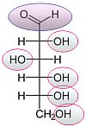 V obeh so hidroksilne skupine. 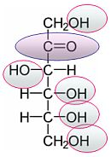
Glukoza – aldoza (aldehidna skupina –CHO) Fruktoza – ketoza (ketonska skupina c=o)
Skupna splošna formula monosaharidov: C_{n}H_{2n}O_{n}

Disaharidi
- Saharoza, maltoza, laktoza
- Sladkorji, sestavljeni iz 2 monosaharidnih enot
- Kondenzacija – 2 molekuli monosaharida se povežeta, odcepi se voda
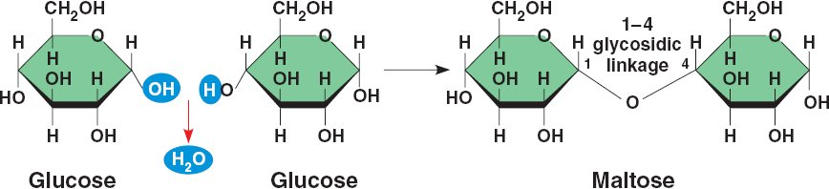
- Saharoza – trsni ali pesni sladkor glukoza + fruktoza
- Maltoza – sladni sladkor glukoza + glukoza
- Laktoza – mlečni sladkor glukoza + galaktoza
Pridobivanje sladkorja iz trsa: trs razrežejo iztisnejo sladek sok izparijo vodo
Iz sladkorne pese: peso operejo, narežejo namočijo v vročo vodo rjav sok ob sladkorju vsebuje anorganske in organske primesi dodajo Ca(OH)₂ – izločijo netopne kalcijeve soli vpihujejo CO₂ – izloči se odvečen Ca(OH)₂ prefiltrirajo, centrifugirajo, izparijo vodo surovi sladkor spirajo in kristalizirajo ostane 50% sladkorna raztopina melasa – pridobivanje etanola
Hidroliza saharoze
Disaharid + H₂O -----encimi, kislina/segrevanje-------> molekule monosaharidov
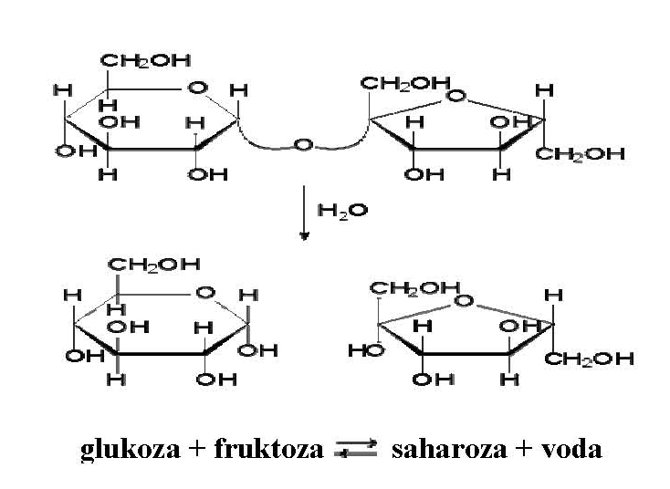
Polisaharidi
- Glukoza – monomer, škrob in celuoza – polimera
- Splošna formula škroba in glukoze: (C₆H₁₀O₅)n – število glukoznih enot
- Celuoza ima vlaknasto, škrob pa vijačno zgradbo
- Celuoza:
- Netopna v vodi
- Ni vir energije mesojedcem
- Balastna snov
- Celične stene, bombaž, papir, les (50%)

- Škrob:
- Delno topen v vodi
- Pomemben vir energije človeku

ORGANSKE DUŠIKOVE SPOJINE

- Dušik najdemo v DNA, RNA, beljakovinah, encimih, aminokislinah, vitaminih, hormonih, zdravilih, razstrelivih…
- Človeško telo vseh nujno potrebnih organskih dušikovih spojin ne more pripraviti potrebna primerna prehrana
- Dokaz prisotnosti dušika v beljakovinah: jajčni beljak kuhanje v raztopini NaOH nastane amonijak, ki lakmusov papir obarva modro
Primer | Formula | Model | Viri/lastnosti/uporaba
AMINI - metilamin | CH₃NH₂ | 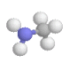 | Brezbarven plin, pogonsko gorivo za rakete, v proizvodnji sintetičnih polimerov.
AMINOKISLINE - alanin | NH2CH(CH3)COOH | 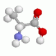 | Sestavina beljakovin, mnogo ga je v beljaku.
NITRO SPOJINE -nitrobenzen | C6H5NO2 | 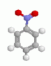 | Uporablja se v proizvodnji anilina.

Amini
- Zelo razširjeni v naravnih in umetnih snoveh barvila, zdravila, alkaloidi, polimeri
- Prosti amini se redko pojavljajo v naravi, nastajajo pri razgradnji beljakovin
- Formule aminov lahko izpeljemo iz formule amonijaka.
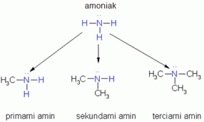
- primarni amin - na dušikov atom vezana ena skupina ogljikovih atomov
- sekundarni amin - na dušikov atom vezani dve skupini ogljikovih atomov
- terciarni amin - vezane tri skupine ogljikovih atomov.

- Poimenovanje: ime skupine, vezane na dušikov atom + pripona –amin
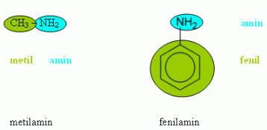
- Amini so baze z kislinami tvorijo soli
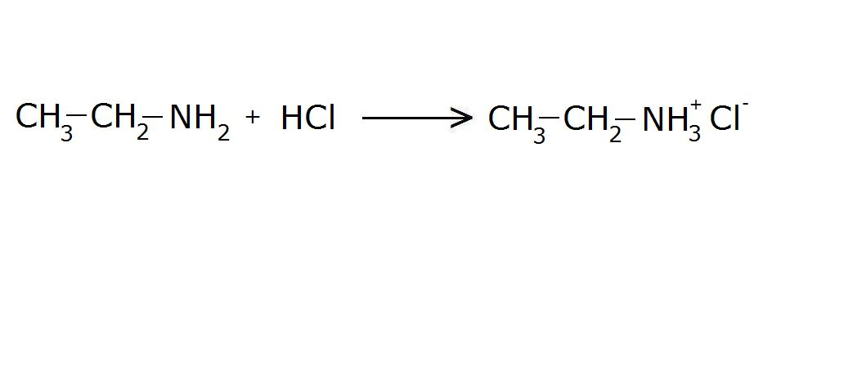
Etilamin + klorovodikova kislina etilamonijev klorid

- Amini so polarne snovi – večinoma topni v vodi
- Topnost se manjša z naraščajočim številom C atomov
nepolaren del CH₃ – CH₂ – NH₂ polaren del
- Fenilamin, aromatski amini topni v nepolarnih topilih, lahko so strupeni
- Nekateri amini so rakotvorni
Aminokisline
- V našem telesu je 20 različnih aminokislin 11 neesencialnih (telo jih tvori samo) 9 esencialnih (telo jih tvori z snovmi iz hrane)
- Vse imajo enako osnovno zgradbo
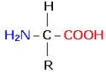Dve funkcionalni skupini: amino –NH₂ in karboksilno –COOH,
nadaljevanje –R skupine vpliva na lastnosti aminokisline
- Najenostavnejša je glicin ali aminoetanojska kislina
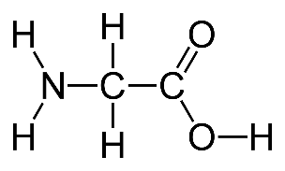
- Alanin ima metilno skupino –CH₃ 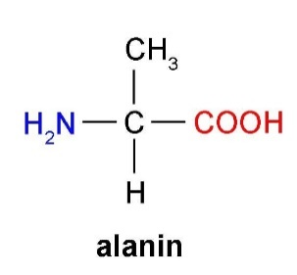
- Amino skupina je bazična, karboksilna pa kisla amino kisline lahko reagirajo kot kisline ali baze
- V vodni raztopini funkcionalni skupini reagirata med seboj nastane ion dvojček zaradi ionske zgradbe so aminokisline dobro topne v vodi.
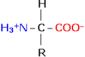
- Pod vplivom bioloških katalizatorjev – encimov – se povezujejo v večje molekule:
Karboksilna skupina ene aminokisline reagira s amino skupino druge – PEPTIDNA VEZ

Reakcijo imenujemo kondenzacija, ker se pri njej izloči molekula vode
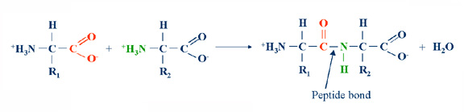
Št. aminokislin, ki se povežejo | Peptid/beljakovina
2 | dipeptid
3 | tripeptid
4, … | tetrapeptid, …
15-100 | polipeptid
Od 100 do več 1000 | beljakovina

Kondenzacijska polimerizacija – polipeptidi in beljakovine naravni polimeri
- Dokazovanje peptidne vezi – BIURETSKA REAKCIJA

Raztopina jajčnega beljaka + nekaj kapljic raztopine NaOH in CuSO₄ (modra galica) + pojavi se vijoličasto obarvanje
- Zaporedje aminokislin v beljakovini – primarna struktura

Beljakovine so iz aminokislin
- Beljakovine – naravni polimeri iz aminokislin in monomer
- Kemijski gradniki: ogljik, vodik, kisik, dušik, včasih žveplo in fosfor
- Več tisoč različnih beljakovin v naravi se razlikuje po:
- Sestavi
- Topnosti v vodi
- Biološki vlogi.
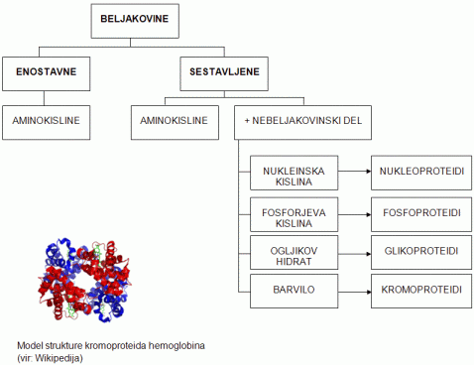
- Imajo značilno obliko: vijačnica ali zvite v klobčič od oblike je odvisno biološko delovanje
- Prostorska oblika beljakovinske molekule se spreminja s povišanjem temperature (jajčni beljak pri pečenju beljakovina KOAGULIRA) spremeni se njena zgradba in biološka funkcija DENATURACIJA BELJAKOVINE
- Podobno na beljakovine vplivajo alkoholi, sprememba pH, soli težkih kovin in sevanje škoda je nepopravljiva
- Beljakovine pomagajo pri zastrupitvi z solmi težkih kovin koagulirajo in se skupaj z njimi izločijo iz telesa
Pomen beljakovin za življenje
- V živih bitijih se beljakovine nenehno obnavljajo (lasje, nohti)
- Pomen beljakovin:
- Prenos dednih informacij (so v kromosomih)
- Strukturne beljakovine (mišice, lasje, nohti, dlake…)
- Transport (hemoglobin)
- Regulacija (uravnavanje bioloških procesov – hormoni, encimi)
- Zaščita (protitelesa, varujejo pred obolenji)
- Vir energije

- So osnovni gradniki celic, sodelujejo v vseh bioloških procesih
- Najdemo jih v celičnih membranah (vsebujejo 60% beljakovin), koži, mišicah, laseh, nohtih, kosteh, hormonih, encimih, transportnih snoveh…
- Pomanjkanje elementov v prehrani in posledice:
Cink različna kožna obolenja
Jod nepravilno delovanje žleze ščitnice
Kalcij nepravilen razvoj kosti, zob, krči
Kalij otekanje nog, kolen
Magnezij tresavica
Železo večja utrujenost
- Dušikove spojine telo potrebuje za tvorbo aminokislin gradnikov beljakovin potrebne spojine dobimo iz fižola, mesa, rib, jajc, sira…
- Zaužite rastlinske in živalske beljakovine v prebavilih razgradnja na aminokisline te preidejo po krvnem obtoku do celic se znova povezujejo v različnih zaporedjih in tvorijo nove beljakovinske verige
- Količino aminokislin v krvi uravnavajo jetra nepotrebne se izločajo v obliki sečnine
- Določeno količino beljakovin telo porabi za energijo, maščobe in ogljikove hidrate
- Genski inženiring – načrtovana sinteza beljakovin z želeno zgradbo in funkcijo beljakovine so čistejše, varnejše (glede okužb) in cenejše
- Insulin, rastni hormon, faktor 8 (za hemofilijo) proizvodi genetskega inženiringa
Encimi so beljakovine
- Encimi so beljakovine, ki nastajajo v rastlinskih in živalskih organizmih
- Biokatalizatorji – pospešujejo reakcije
- Od njih je odvisna skoraj vsaka reakcija v organizmih
- Škrob je prevelik za absorbiranje v kri encim amilaza jih razgradi v glukozo glukoza se absorbira v kri
- Encim pepsin pospešuje razgradnjo beljakovin
- Najbolje delujejo le v določeni temperaturi:
- pri nizkih so nereaktivni (HLADILNIK.)
- pri visokih ali spremembi pH denaturirajo

- Biotehnologija odkriva načine priprave encimov in mikroorganizmov uporaba v živilski industriji, proizvodnji pralnih praškov, medicini, reciklaži…
- Encimi v pralnih praških razgradijo večje molekule na enostavnejše, bolj topne v vodi
KEMIJSKO RAČUNANJE
- Najlažji je atom vodika
- 1/12 mase atoma ogljika = masa atoma vodika = 1 atomska masna enota
- A_{r} relativna atomska masa
A_{r} = masa atoma elementa / 1/12mase C atoma (1 H)
NIMA ENOTE, ker gre za razmerje mas
- M_{r} relativna molekulska masa
M_{r} = masa molekule snovi / 1/12mase C atoma (1 H)
NIMA ENOTE, ker gre za razmerje mas
- N množina snovi
Enota: mol
- V enem molu aluminija je enako število atomov kot v enem molu ogljika
- 1 mol elementa 6 x 10²³ atomov masa, enaka Ar
- N_{A} Avogadrova konstanta Število delcev v enem molu snovi
Enota: mol⁻¹
- M Molska masa snovi (pove maso enega mola)
Enota: g/mol
M elementa = A_{r} (molska masa elementa = relativni atomski masi elementa)
- m = n x M masa snovi = množina snovi x molska masa snovi
- n = m/M množina snovi = masa snovi/molska masa snovi
- N = n x Na Število delcev snovi = množina snovi x Avogadrova konstanta
n = N/Na množina snovi = število delcev snovi/ Avogadrovo konstanto
- w(x) masni delež
n
N_{a}
N
n
m
M

